solrCloud

【学习目标】
- 能够理解solr-cloud
能够说出solr-cloud概念
能够说出solr-cloud架构
能够独立搭建solr-cloud
能够使用solrJ访问solr-cloud
- 全局异常处理
能够说出全局异常处理思路
能够独立编写全局异常处理类
能够在spring中配置全局异常处理
- 理解activeMQ
能够说出activeMQ概念
能够说出activeMQ的两种消息形式
能够独立搭建activeMQ服务
能够独立使用activeMQ发布消息
能够独立编写程序订阅activeMQ消息

课程计划
第八天：
- solr集群搭建
- 使用solrj管理solr集群
- 把搜索功能切换到集群版
4、activeMQ

什么是SolrCloud

SolrCloud(solr 云)是Solr提供的分布式搜索方案，当你需要大规模，容错，分布式索引和检索能力时使用 SolrCloud。当一个系统的索引数据量少的时候是不需要使用SolrCloud的，当索引量很大，搜索请求并发很高，这时需要使用SolrCloud来满足这些需求。
SolrCloud是基于Solr和Zookeeper的分布式搜索方案，它的主要思想是使用Zookeeper作为集群的配置信息中心。
它有几个特色功能：
1）集中式的配置信息
2）自动容错
3）近实时搜索
4）查询时自动负载均衡

Solr集群的系统架构
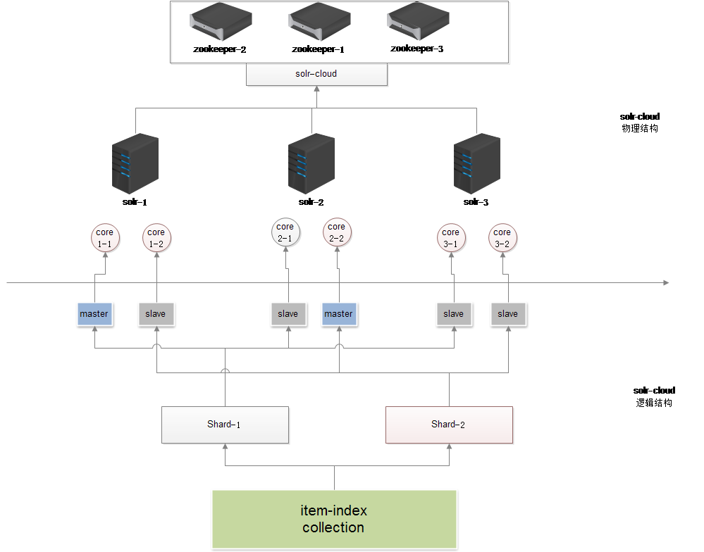

物理结构
三个Solr实例（ 每个实例包括两个Core），组成一个SolrCloud。

逻辑结构
索引集合包括两个Shard（shard1和shard2），shard1和shard2分别由三个Core组成，其中一个Leader两个Replication，Leader是由zookeeper选举产生，zookeeper控制每个shard上三个Core的索引数据一致，解决高可用问题。
用户发起索引请求分别从shard1和shard2上获取，解决高并发问题。

collection
Collection在SolrCloud集群中是一个逻辑意义上的完整的索引结构。它常常被划分为一个或多个Shard（分片），它们使用相同的配置信息。
比如：针对商品信息搜索可以创建一个collection。
collection=shard1+shard2+....+shardX

Core
每个Core是Solr中一个独立运行单位，提供 索引和搜索服务。一个shard需要由一个Core或多个Core组成。由于collection由多个shard组成所以collection一般由多个core组成。

Master或Slave
Master是master-slave结构中的主结点（通常说主服务器），Slave是master-slave结构中的从结点（通常说从服务器或备服务器）。同一个Shard下master和slave存储的数据是一致的，这是为了达到高可用目的。

Shard
Collection的逻辑分片。每个Shard被化成一个或者多个replication，通过选举确定哪个是Leader。

需要实现的solr集群架构
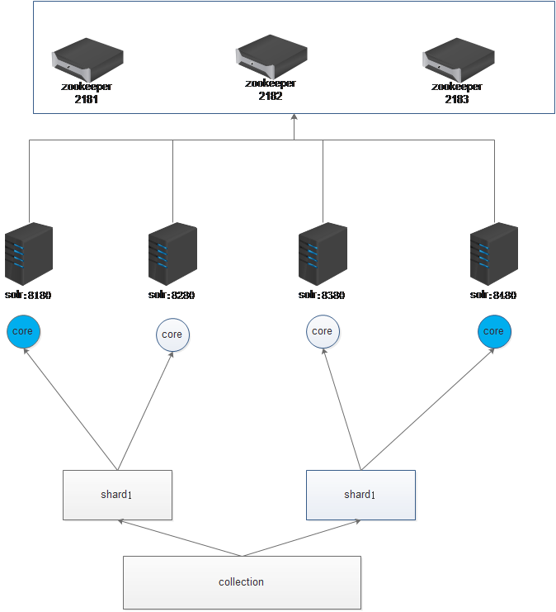
Zookeeper作为集群的管理工具。
- 集群管理：容错、负载均衡。
- 配置文件的集中管理
- 集群的入口

需要实现zookeeper 高可用。需要搭建集群。建议是奇数节点。需要三个zookeeper服务器。

搭建solr集群需要7台服务器。

搭建伪分布式：
需要三个zookeeper节点
需要四个tomcat节点。

建议虚拟机的内容1G以上。

环境准备
CentOS-6.5-i386-bin-DVD1.iso
jdk-7u72-linux-i586.tar.gz
apache-tomcat-7.0.47.tar.gz
zookeeper-3.4.6.tar.gz
solr-4.10.3.tgz

安装步骤

Zookeeper集群搭建
第一步：需要安装jdk环境。
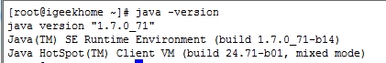
第二步：把zookeeper的压缩包上传到服务器。
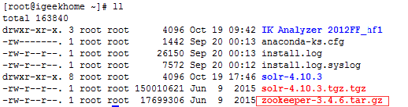
第三步：解压缩。
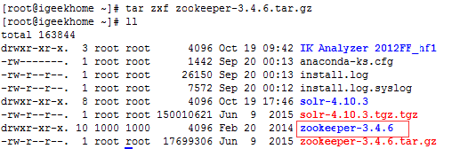
第四步：把zookeeper复制三份。
创建目录：
[root@igeekhome ~]# mkdir /usr/local/solr-cloud
[root@ igeekhome ~]# cp -r zookeeper-3.4.6 /usr/local/solr-cloud/zookeeper01
[root@ igeekhome ~]# cp -r zookeeper-3.4.6 /usr/local/solr-cloud/zookeeper02
[root@ igeekhome ~]# cp -r zookeeper-3.4.6 /usr/local/solr-cloud/zookeeper03
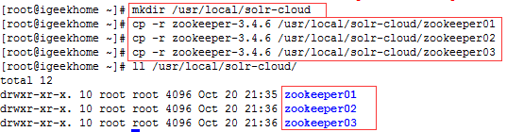
第五步：在每个zookeeper目录下创建一个data目录。
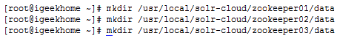
第六步：在data目录下创建一个myid文件，文件名就叫做“myid”。内容就是每个实例的id。例如1、2、3
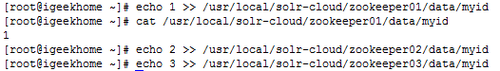
第七步：修改配置文件。把conf目录下的zoo_sample.cfg文件改名为zoo.cfg

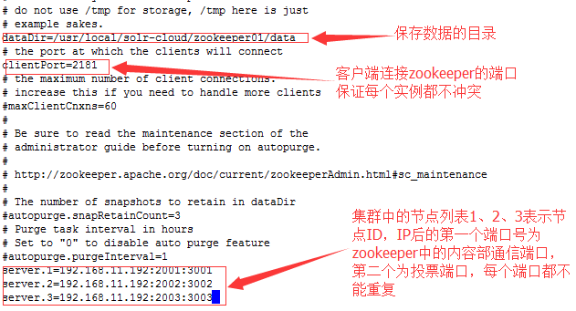

server.1=192.168.11.192:2001:3001
server.2=192.168.11.192:2002:3002
server.3=192.168.11.192:2003:3003

第八步：启动每个zookeeper实例。
启动bin/zkServer.sh start
批处理：
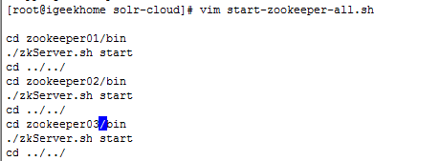

修改批处理文件权限：
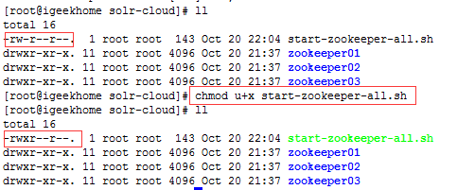
启动：
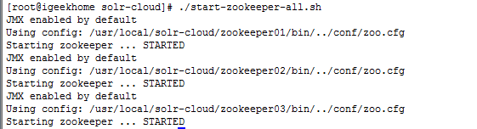
查看zookeeper的状态：
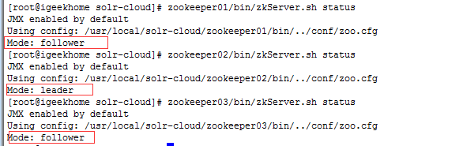

Solr集群的搭建
第一步：创建四个tomcat实例。每个tomcat运行在不同的端口。8180、8280、8380、8480
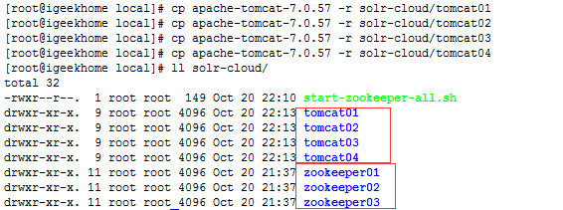
修改tomcat端口号：8180、8280、8380、8480
第二步：部署solr的war包。把单机版的solr工程复制到集群中的tomcat中。
第三步：为每个solr实例创建一个对应的solrhome。使用单机版的solrhome复制四份。
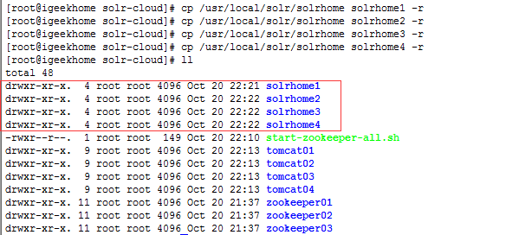
第四步：需要修改solr的web.xml文件。把solrhome关联起来。
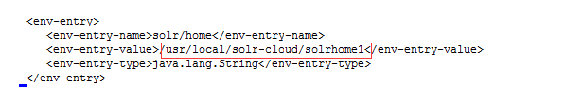
第五步：配置solrCloud相关的配置。每个solrhome下都有一个solr.xml，把其中的ip及端口号配置好。
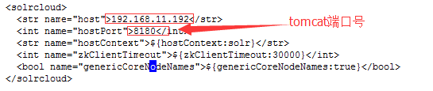

第六步：让zookeeper统一管理配置文件。需要把solrhome/collection1/conf目录上传到zookeeper。上传任意solrhome中的配置文件即可。
使用工具上传配置文件：/root/solr-4.10.3/example/scripts/cloud-scripts/zkcli.sh
./zkcli.sh -zkhost 192.168.11.192:2181,192.168.11.192:2182,192.168.11.192:2183 -cmd upconfig -confdir /usr/local/solr-cloud/solrhome1/collection1/conf -confname myconf
查看zookeeper上的配置文件：
使用zookeeper目录下的bin/zkCli.sh命令查看zookeeper上的配置文件：
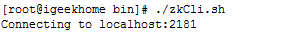
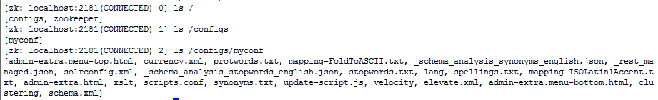
使用以下命令连接指定的zookeeper服务：
./zkCli.sh -server 192.168.11.192:2183

第七步：修改tomcat/bin目录下的catalina.sh 文件，关联solr和zookeeper。
[root@igeekhome solr-cloud]# vim tomcat01/bin/catalina.sh

把此配置添加到配置文件中：
JAVA_OPTS="-DzkHost=192.168.11.192:2181,192.168.11.192:2182,192.168.11.192:2183"

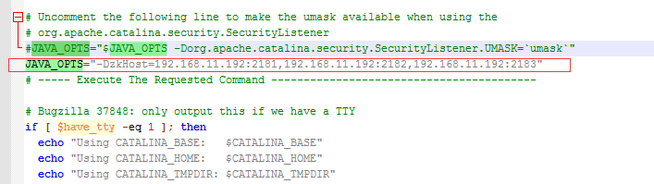
第八步：启动每个tomcat实例。要保证zookeeper集群是启动状态。
编写批处理文件启动tomcat
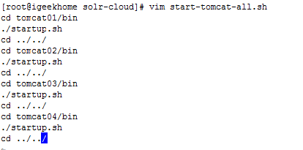
修改权限，启动tomcat。
编写停止tomcat的批处理文件。
第九步：访问集群
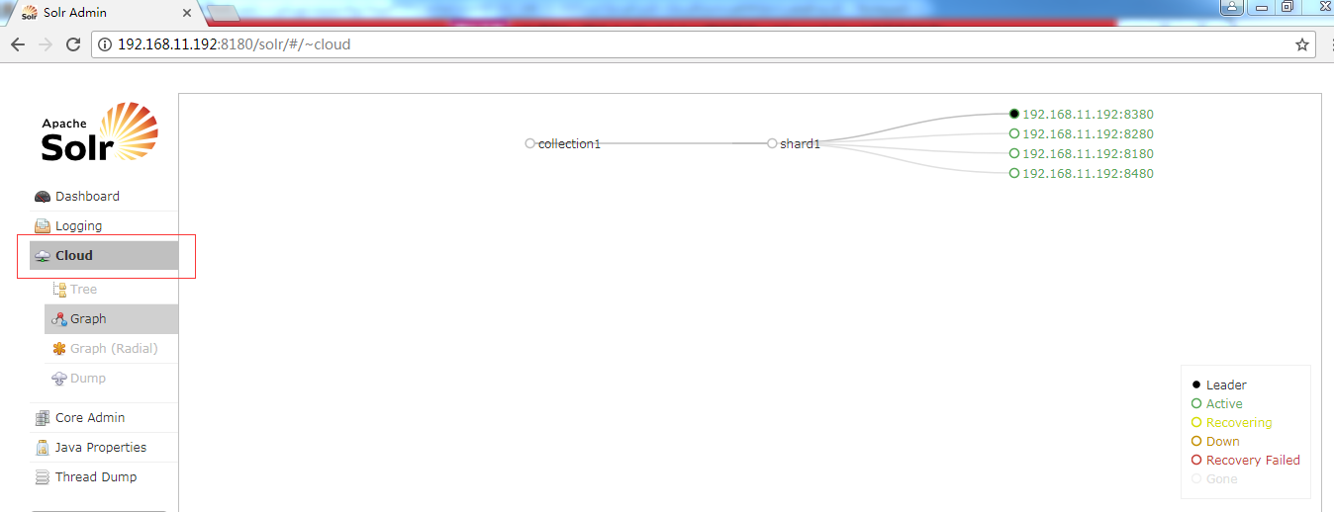
第十步：创建新的Collection进行分片处理。
http://192.168.11.192:8180/solr/admin/collections?action=CREATE&name=collection2&numShards=2&replicationFactor=2
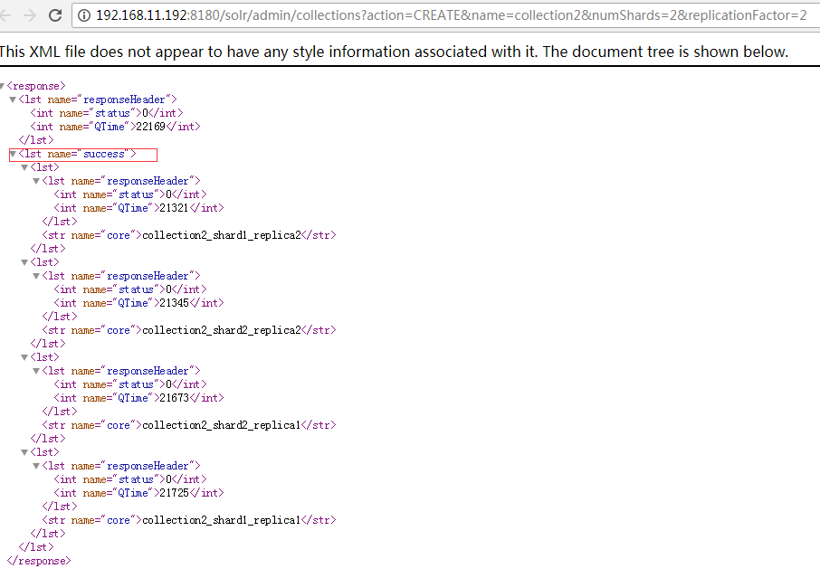

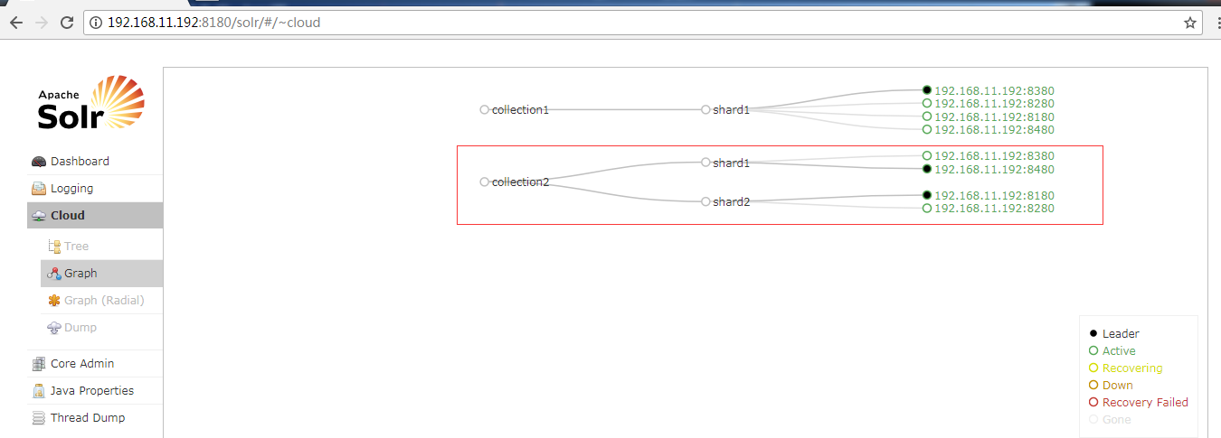

第十一步：删除不用的Collection。
http://192.168.11.192:8180/solr/admin/collections?action=DELETE&name=collection1
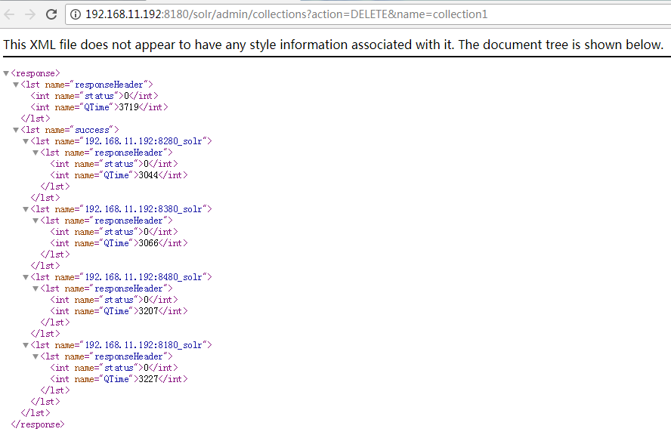

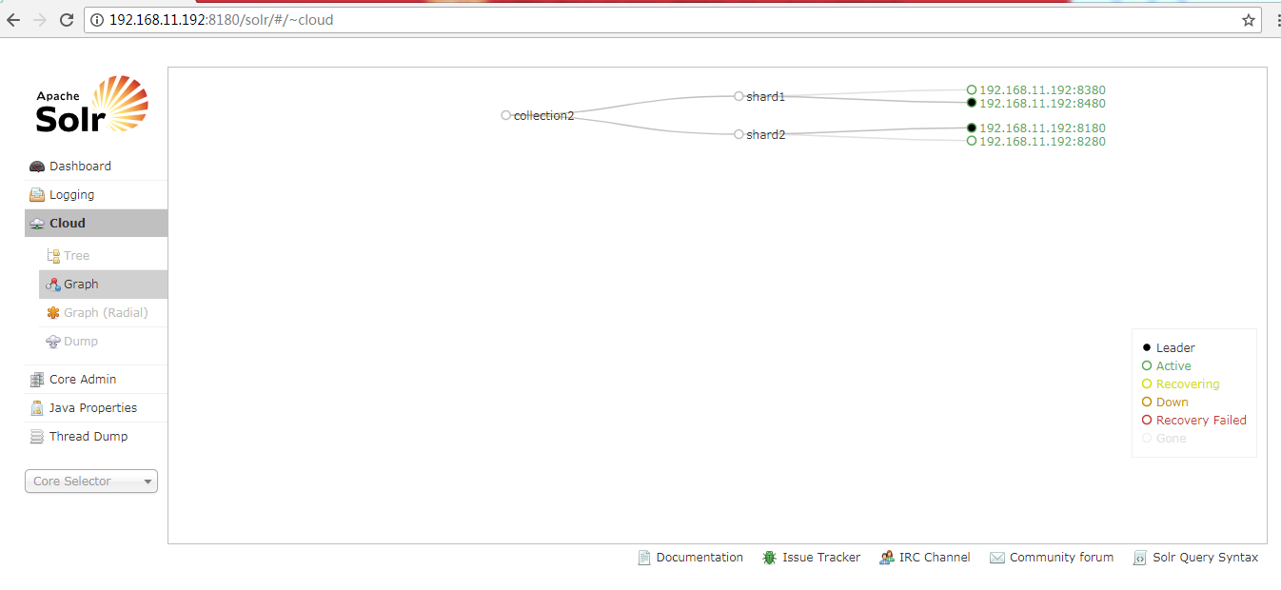

使用solrJ管理集群

添加文档
使用步骤：
第一步：把solrJ相关的jar包添加到工程中。
第二步：创建一个SolrServer对象，需要使用CloudSolrServer子类。构造方法的参数是zookeeper的地址列表。
第三步：需要设置DefaultCollection属性。
第四步：创建一SolrInputDocument对象。
第五步：向文档对象中添加域
第六步：把文档对象写入索引库。
第七步：提交。

/**
*
* @Title: testAddDocumentSolrCloud
* @Description: 向集群版solr中添加索引
* @throws Exception
*/
@Test
public void testAddDocumentSolrCloud()throws Exception{
//创建一个集群的链接。使用CloudSolrServer。需要参数 zkHost（zookeeper的地址列表）
CloudSolrServer solrServer = new CloudSolrServer("192.168.11.192:2181,192.168.11.192:2182,192.168.11.192:2183");
//设置一个默认的collection 集群版必须设置
solrServer.setDefaultCollection("collection2");
//创建文档对象
SolrInputDocument doc = new SolrInputDocument();
//向文档中添加域
doc.addField("id", "solorcloud01");
doc.setField("item_title", "集群solr测试商品");
doc.setField("price", 195200);
//将文档写入索引库
solrServer.add(doc);
//提交
solrServer.commit();
}

查询文档
创建一个CloudSolrServer对象，其他处理和单机版一致。
/**
*
* @Title: testQueryCloudSolr
* @Description: 从集群版solr查询数据
* @throws Exception
*/
@Test
public void testQueryCloudSolr() throws Exception {
// 创建一个集群的链接。使用CloudSolrServer。需要参数 zkHost（zookeeper的地址列表）
CloudSolrServer solrServer = new CloudSolrServer("192.168.11.192:2181,192.168.11.192:2182,192.168.11.192:2183");
// 设置一个默认的collection 集群版必须设置
solrServer.setDefaultCollection("collection2");
//创建一个查询对象
SolrQuery query = new SolrQuery();
//设置查询条件
query.setQuery("*:*");
//查询数据，得到QueryResponse
QueryResponse response = solrServer.query(query);
//取出查询结果
SolrDocumentList list = response.getResults();
//遍历打印
for (SolrDocument document : list) {
System.out.println(document.get("id"));
System.out.println(document.get("item_title"));
System.out.println(document.get("price"));
}
}

把搜索功能切换到集群版
<?xml version="1.0" encoding="UTF-8"?>
<beans xmlns="http://www.springframework.org/schema/beans"
xmlns:context="http://www.springframework.org/schema/context" xmlns:p="http://www.springframework.org/schema/p"
xmlns:aop="http://www.springframework.org/schema/aop" xmlns:tx="http://www.springframework.org/schema/tx"
xmlns:xsi="http://www.w3.org/2001/XMLSchema-instance"
xsi:schemaLocation="http://www.springframework.org/schema/beans http://www.springframework.org/schema/beans/spring-beans-4.2.xsd
http://www.springframework.org/schema/context http://www.springframework.org/schema/context/spring-context-4.2.xsd
http://www.springframework.org/schema/aop http://www.springframework.org/schema/aop/spring-aop-4.2.xsd
http://www.springframework.org/schema/tx http://www.springframework.org/schema/tx/spring-tx-4.2.xsd
">
<!-- 配置SolorServer -->
<!-- 单机版solr -->
<!-- <bean id="solrServer" class="org.apache.solr.client.solrj.impl.HttpSolrServer">
<constructor-arg index="0" value="http://192.168.11.192:8080/solr"/>
</bean> -->
<bean id="cloudSolrServer" class="org.apache.solr.client.solrj.impl.CloudSolrServer">
<constructor-arg index="0" value="192.168.11.192:2181,192.168.11.192:2182,192.168.11.192:2183"/>
<property name="defaultCollection" value="collection2"/>
</bean>
</beans>

全局异常处理

处理思路

Controller
前端控制器DispatcherServlet
Service
dao
全局异常处理器
整个系统只有一个，
使用方法：
1）需要实现一个接口
HandlerExceptionResolver
2）需要在springmvc中配置。

处理逻辑：
捕获整个系统中发生的异常。
异常写入日志文件
及时通知开发人员。发邮件、短信。
展示一个错误页面，例如：您的网络故障，请重试。

创建全局异常处理器
package com.igeek.search.exception;

import javax.servlet.http.HttpServletRequest;
import javax.servlet.http.HttpServletResponse;

import org.apache.log4j.Logger;
import org.springframework.web.servlet.HandlerExceptionResolver;
import org.springframework.web.servlet.ModelAndView;

/**
* @ClassName: GlobalExceptionReslver
* @Description: 全局异常处理器
* @date 2017年10月20日 下午4:31:54
* Company www.igeekhome.com
*
*/
public class GlobalExceptionReslver implements HandlerExceptionResolver {

Logger logger = Logger.getLogger(GlobalExceptionReslver.class);
/**
* @Title: resolveException
* @Description: 处理异常的方法
* @param request
* @param response
* @param handler
* @param ex
* @return
* @see org.springframework.web.servlet.HandlerExceptionResolver#resolveException(javax.servlet.http.HttpServletRequest, javax.servlet.http.HttpServletResponse, java.lang.Object, java.lang.Exception)
*/
@Override
public ModelAndView resolveException(HttpServletRequest request, HttpServletResponse response, Object handler,
Exception ex) {
//打印控制台
//写日志
logger.error("系统出错", ex);
//发邮件，短信，电话
//响应友好的界面
ModelAndView modelAndView = new ModelAndView("error/exception");
modelAndView.addObject("message", "系统委会中，请稍后再试");
return modelAndView;
}

}

Springmvc中配置异常处理器
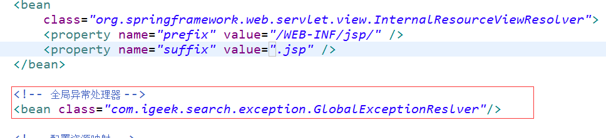

同步索引库分析
方案一：在buy-manager中，添加商品的业务逻辑中，添加一个同步索引库的业务逻辑。
缺点：业务逻辑耦合度高，业务拆分不明确
方案二：业务逻辑在buy-search中实现，调用服务在buy-manager实现。业务逻辑分开。
缺点：服务之间的耦合度变高。服务的启动有先后顺序。
方案三：使用消息队列。MQ是一个消息中间件。
同步索引库
Consumer

MQ
添加商品发布消息
Producer
同步缓存
Consumer
生成静态页面
Consumer

MQ是一个消息中间件，ActiveMQ、RabbitMQ、kafka

ActiveMQ

什么是ActiveMQ
ActiveMQ 是Apache出品，最流行的，能力强劲的开源消息总线。ActiveMQ 是一个完全支持JMS1.1和J2EE 1.4规范的 JMS Provider实现,尽管JMS规范出台已经是很久的事情了,但是JMS在当今的J2EE应用中间仍然扮演着特殊的地位。
主要特点：
1. 多种语言和协议编写客户端。语言: Java, C, C++, C#, Ruby, Perl, Python, PHP。应用协议: OpenWire,Stomp REST,WS Notification,XMPP,AMQP
2. 完全支持JMS1.1和J2EE 1.4规范 (持久化,XA消息,事务)
3. 对Spring的支持,ActiveMQ可以很容易内嵌到使用Spring的系统里面去,而且也支持Spring2.0的特性
4. 通过了常见J2EE服务器(如 Geronimo,JBoss 4, GlassFish,WebLogic)的测试,其中通过JCA 1.5 resource adaptors的配置,可以让ActiveMQ可以自动的部署到任何兼容J2EE 1.4 商业服务器上
5. 支持多种传送协议:in-VM,TCP,SSL,NIO,UDP,JGroups,JXTA
6. 支持通过JDBC和journal提供高速的消息持久化
7. 从设计上保证了高性能的集群,客户端-服务器,点对点
8. 支持Ajax
9. 支持与Axis的整合
10. 可以很容易得调用内嵌JMS provider,进行测试

ActiveMQ的消息形式
对于消息的传递有两种类型：
一种是点对点的，即一个生产者和一个消费者一一对应；
另一种是发布/订阅模式，即一个生产者产生消息并进行发送后，可以由多个消费者进行接收。
JMS定义了五种不同的消息正文格式，以及调用的消息类型，允许你发送并接收以一些不同形式的数据，提供现有消息格式的一些级别的兼容性。
· StreamMessage -- Java原始值的数据流
· MapMessage--一套名称-值对
· TextMessage--一个字符串对象
· ObjectMessage--一个序列化的 Java对象
· BytesMessage--一个字节的数据流

ActiveMQ的安装
进入http://activemq.apache.org/下载ActiveMQ
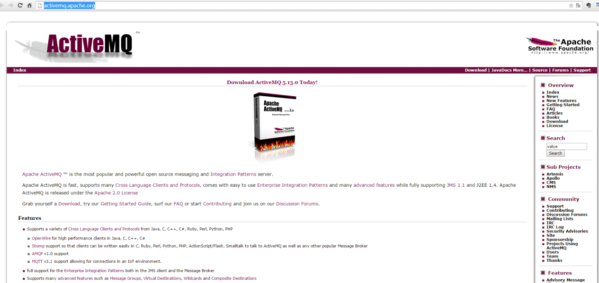
使用的版本是5.12.0

安装环境：
- 需要jdk
- 安装Linux系统。生产环境都是Linux系统。

安装步骤
第一步： 把ActiveMQ 的压缩包上传到Linux系统。
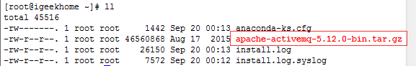
第二步：解压缩。
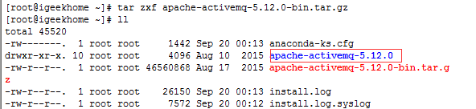
拷贝到 /usr/local/目录下
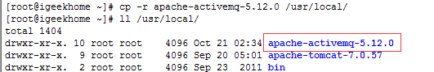
第三步：启动。
使用bin目录下的activemq命令启动：
[root@localhost bin]# ./activemq start
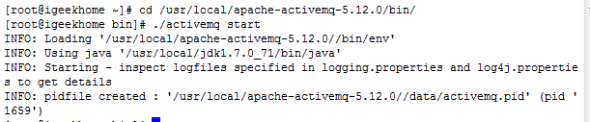
关闭：
[root@localhost bin]# ./activemq stop
查看状态：
[root@localhost bin]# ./activemq status

注意：如果ActiveMQ整合spring使用不要使用activemq-all-5.12.0.jar包。建议使用5.11.2

进入管理后台：
http://192.168.11.193:8161/admin
用户名：admin
密码：admin
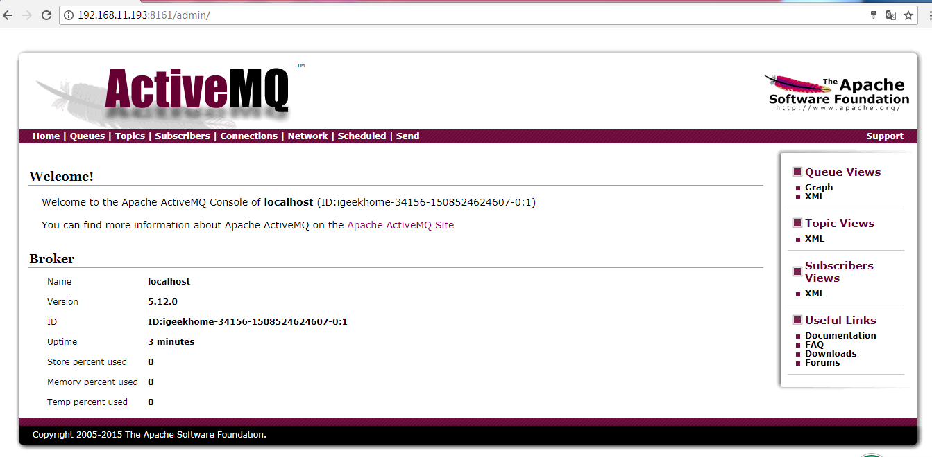

503问题解决
原因：机器名和IP地址不对应
修改hosts文件
重启服务

ActiveMQ的使用方法
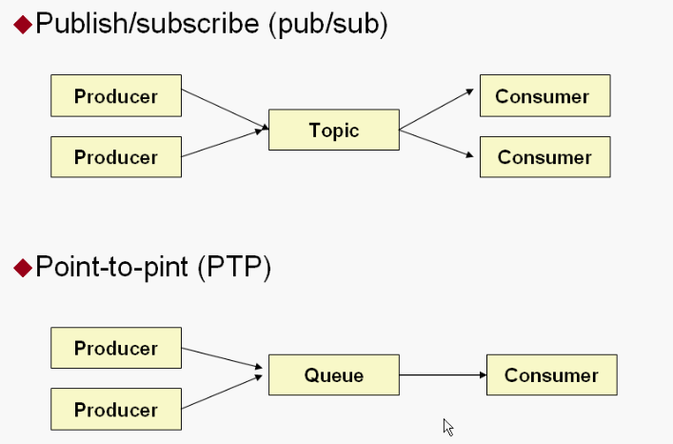

Queue

Producer
生产者：生产消息，发送端。
把jar包添加到工程中。使用5.11.2版本的jar包。
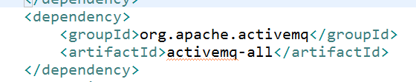
第一步：创建ConnectionFactory对象，需要指定服务端ip及端口号。
第二步：使用ConnectionFactory对象创建一个Connection对象。
第三步：开启连接，调用Connection对象的start方法。
第四步：使用Connection对象创建一个Session对象。
第五步：使用Session对象创建一个Destination对象（topic、queue），此处创建一个Queue对象。
第六步：使用Session对象创建一个Producer对象。
第七步：创建一个Message对象，创建一个TextMessage对象。
第八步：使用Producer对象发送消息。
第九步：关闭资源。
/**
*
* @Title: testQueueProducer
* @Description: 测试点对点测试发送
* @throws Exception
*/
@Test
public void testQueueProducer() throws Exception {
// 1创建ConnectionFactory对象，需要指定IP和端口号
ConnectionFactory connectionFactory = new ActiveMQConnectionFactory("tcp://192.168.11.193:61616");
// 2使用ConnectionFactory对象创建一个Connection
Connection connection = connectionFactory.createConnection();
// 3开启链接，调用connection对象的start方法
connection.start();
// 4使用connection对象创建一个Session对象
//参数 1：是否开启事务，分布式事务，一般不开启。 参数2：响应类型，设置为自定响应
Session session = connection.createSession(false, Session.AUTO_ACKNOWLEDGE);
// 5使用session创建一个Destination对象（Queue、Topic）
//参数为队列名称
Queue queue = session.createQueue("queue-test");
// 6使用session创建一个Producer对象
MessageProducer producer = session.createProducer(queue);
// 7 通过session创建一个message对象，这里创建一个TextMessage对象
TextMessage message = session.createTextMessage("producer text");
// 8使用Producer对象发送消息
producer.send(message);
// 9关闭资源
producer.close();
session.close();
connection.close();
}

Consumer
消费者：接收消息。
第一步：创建一个ConnectionFactory对象。
第二步：从ConnectionFactory对象中获得一个Connection对象。
第三步：开启连接。调用Connection对象的start方法。
第四步：使用Connection对象创建一个Session对象。
第五步：使用Session对象创建一个Destination对象。和发送端保持一致queue，并且队列的名称一致。
第六步：使用Session对象创建一个Consumer对象。
第七步：接收消息。
第八步：打印消息。
第九步：关闭资源
/**
*
* @Title: testQueueConsumer
* @Description: 测试接收消息
* @throws Exception
*/
@Test
public void testQueueConsumer()throws Exception{
//创建一个ConnectionFactory对象，需要设置IP和端口号
ConnectionFactory connectionFactory = new ActiveMQConnectionFactory("tcp://192.168.11.193:61616");
//通过connectionFactory创建一个Connection对象
Connection connection = connectionFactory.createConnection();
//开启链接调用connection对象的start方法。
connection.start();
//通过connection创建一个session。
Session session = connection.createSession(false, Session.AUTO_ACKNOWLEDGE);
//使用Session创建一个Destination对象,和发送端保持一致的Queue。队列名称必须一致
Queue queue = session.createQueue("queue-test");
//使用session创建一个Consumer对象
MessageConsumer consumer = session.createConsumer(queue);
//接收消息
consumer.setMessageListener(new MessageListener() {
public void onMessage(javax.jms.Message message) {
try {
//打印
TextMessage msg = (TextMessage)message;
System.out.println(msg.getText());
} catch (JMSException e) {
e.printStackTrace();
}
}
});
System.in.read();
//关闭资源
consumer.close();
session.close();
connection.close();
}

Topic

Producer
使用步骤：
第一步：创建ConnectionFactory对象，需要指定服务端ip及端口号。
第二步：使用ConnectionFactory对象创建一个Connection对象。
第三步：开启连接，调用Connection对象的start方法。
第四步：使用Connection对象创建一个Session对象。
第五步：使用Session对象创建一个Destination对象（topic、queue），此处创建一个Topic对象。
第六步：使用Session对象创建一个Producer对象。
第七步：创建一个Message对象，创建一个TextMessage对象。
第八步：使用Producer对象发送消息。
第九步：关闭资源。

/**
*
* @Title: testTopicProducer
* @Description: 测试订阅消息发送
* @throws Exception
*/
@Test
public void testTopicProducer()throws Exception{
//1创建一个ConnectionFactory对象，这里需要制定IP和端口
ConnectionFactory connectionFactory = new ActiveMQConnectionFactory("tcp://192.168.11.193:61616");
//2通过ConnectionFactory对象创建一个链接connection
Connection connection = connectionFactory.createConnection();
//3打开链接，调用connection对象的start方法
connection.start();
//4通过connection创建一个session对象
Session session = connection.createSession(false, Session.AUTO_ACKNOWLEDGE);
//5通过session对象创建一个Destination对象（queue、topic）
Topic topic = session.createTopic("topic-test");
//6通过session创建Producer对象
MessageProducer producer = session.createProducer(topic);
//7通过session创建Message对象，这里创建TextMessage对象
TextMessage message = session.createTextMessage("topic test");
//8发送订阅消息
producer.send(message);
//9关闭资源
producer.close();
session.close();
connection.close();
}

Consumer
消费者：接收消息。
第一步：创建一个ConnectionFactory对象。
第二步：从ConnectionFactory对象中获得一个Connection对象。
第三步：开启连接。调用Connection对象的start方法。
第四步：使用Connection对象创建一个Session对象。
第五步：使用Session对象创建一个Destination对象。和发送端保持一致topic，并且话题的名称一致。
第六步：使用Session对象创建一个Consumer对象。
第七步：接收消息。
第八步：打印消息。
第九步：关闭资源
/**
*
* @Title: testTopicConsumer
* @Description: 订阅消息接收测试
* @throws Exception
*/
@Test
public void testTopicConsumer() throws Exception {
// 创建一个ConnectionFactory对象，需要设置IP和端口号
ConnectionFactory connectionFactory = new ActiveMQConnectionFactory("tcp://192.168.11.193:61616");
// 通过connectionFactory创建一个Connection对象
Connection connection = connectionFactory.createConnection();
// 开启链接调用connection对象的start方法。
connection.start();
// 通过connection创建一个session。
Session session = connection.createSession(false, Session.AUTO_ACKNOWLEDGE);
// 使用Session创建一个Destination对象,和发送端保持一致的Queue。队列名称必须一致
Topic topic = session.createTopic("topic-test");
// 使用session创建一个Consumer对象
MessageConsumer consumer = session.createConsumer(topic);
// 接收消息
consumer.setMessageListener(new MessageListener() {
public void onMessage(javax.jms.Message message) {
try {
// 打印
TextMessage msg = (TextMessage) message;
System.out.println(msg.getText());
} catch (JMSException e) {
e.printStackTrace();
}
}
});
System.in.read();
// 关闭资源
consumer.close();
session.close();
connection.close();
}

